 |  | G  TG/PINEAP(proj.9)  ORIGINAL: Englisch  DATUM: 2012-01-16
INTERNATIONALER VERBAND ZUM SCHUTZ VON PFLANZENZÜCHTUNGEN
GENF
ENTWURF

 | ANANAS  UPOV Code: ANANA_COM  Ananas comosus (L.) Merr. | *

RICHTLINIEN

FÜR DIE DURCHFÜHRUNG DER PRÜFUNG

AUF UNTERSCHEIDBARKEIT, HOMOGENITÄT UND BESTÄNDIGKEIT

erstellt von einem Sachverständigen aus Frankreich

zu prüfen vom
Technischen Ausschuß auf seiner achtundvierzigsten Tagung
vom 26. bis 28. März 2012 in Genf

Alternative Namen:*
Botanischer Name | Englisch | Französisch | Deutsch | Spanisch
Ananas comosus (L.) Merr. | Pineapple | Ananas | Ananas | Piña

Zweck dieser Richtlinien („Prüfungsrichtlinien“) ist es, die in der Allgemeinen Einführung (Dokument TG/1/3) und deren verbundenen TGP-Dokumenten enthaltenen Grundsätze in detaillierte praktische Anleitung für die harmonisierte Prüfung der Unterscheidbarkeit, der Homogenität und der Beständigkeit (DUS) umzusetzen und insbesondere geeignete Merkmale für die DUS-Prüfung und die Erstellung harmonisierter Sortenbeschreibungen auszuweisen.

VERBUNDENE DOKUMENTE

Diese Prüfungsrichtlinien sind in Verbindung mit der Allgemeinen Einführung und den damit in Verbindung stehenden TGP-Dokumenten zu sehen.
INHALT SEITE

1. Anwendung dieser Prüfungsrichtlinien 3
2. Anforderungen an das Vermehrungsmaterial 3
3. Durchführung der Prüfung 3
3.1 Anzahl von Wachstumsperioden 3
3.2 Prüfungsort 4
3.3 Bedingungen für die Durchführung der Prüfung 4
3.4 Gestaltung der Prüfung 4
3.5 Zusätzliche Prüfungen 4
4. Prüfung der Unterscheidbarkeit, Homogenität und Beständigkeit 4
4.1 Unterscheidbarkeit 4
4.2 Homogenität 6
4.3 Beständigkeit 6
5. Gruppierung der Sorten und Organisation der Anbauprüfung 6
6. Einführung in die Merkmalstabelle 7
6.1 Merkmalskategorien 7
6.2 Ausprägungsstufen und entsprechende Noten 7
6.3 Ausprägungstypen 8
6.4 Beispielssorten 8
6.5 Legende 8
7. Table of Characteristics/Tableau des caractères/Merkmalstabelle/Tabla de caracteres 9
8. Erläuterungen zu der Merkmalstabelle 13
8.1 Erläuterungen, die mehrere Merkmale betreffen 13
8.2 Erläuterungen zu einzelnen Merkmalen 13
8.3 Entwicklungsstadium für die Erfassung 13
9. Literatur 13
10. Technischer Fragebogen 13

Anwendung dieser Prüfungsrichtlinien
Diese Prüfungsrichtlinien gelten für alle Sorten von Ananas comosus (L.) Merr. Die in diesen Prüfungsrichtlinien enthaltenen Merkmale wurden zur Unterscheidung zwischen eßbaren Sorten entwickelt und unter Umständen sind für die Prüfung von Ziersorten zusätzliche Merkmale erforderlich.

Anforderungen an das Vermehrungsmaterial
2.1 Die zuständigen Behörden bestimmen, wann, wohin und in welcher Menge und Beschaffenheit das für die Prüfung der Sorte erforderliche Vermehrungsmaterial zu liefern ist. Anmelder, die Material von außerhalb des Staates, in dem die Prüfung vorgenommen wird, einreichen, müssen sicherstellen, daß alle Zollvorschriften und phytosanitären Anforderungen erfüllt sind.

2.2 Das Vermehrungsmaterial ist in Form von oberirdischen Schößlingen des Stamms, oder nach Absprache mit der Behörde in anderen Formen von Vermehrungsmaterial einzureichen.

2.3 Die vom Anmelder einzusendende Mindestmenge an Vermehrungsmaterial sollte betragen:

20 oberirdische Schößlinge des Stammes, Kronen, Schößlinge am Fruchtstiel direkt an der Fruchtbasis oder Jungpflanzen.

2.4 Das eingesandte Vermehrungsmaterial sollte sichtbar gesund sein, keine Wuchsmängel aufweisen und nicht von wichtigen Krankheiten oder Schädlingen befallen sein.

2.5 Das Vermehrungsmaterial darf keiner Behandlung unterzogen worden sein, die die Ausprägung der Merkmale der Sorte beeinflussen würde, es sei denn, daß die zuständigen Behörden eine solche Behandlung gestatten oder vorschreiben. Wenn es behandelt worden ist, müssen die Einzelheiten der Behandlung angegeben werden.

Durchführung der Prüfung

3.1 Anzahl von Wachstumsperioden
3.1.1 Die Mindestprüfungsdauer sollte in der Regel zwei unabhängige Wachstumsperioden betragen.

3.1.2 Als Wachstumsperiode wird die Periode angesehen, die zum Beginn des aktiven vegetativen Wachstums oder der Blüte anfängt, sich während des aktiven vegetativen Wachstums oder der Blüte und Fruchtentwicklung fortsetzt und mit der Ernte der Früchte endet.

3.2 Prüfungsort
Die Prüfungen werden in der Regel an einem Ort durchgeführt. Für den Fall, daß die Prüfungen an mehr als einem Ort durchgeführt werden, wird in Dokument TGP/9, „Prüfung der Unterscheidbarkeit“, Anleitung gegeben.

3.3 Bedingungen für die Durchführung der Prüfung
3.3.1 Die Prüfungen sollten unter Bedingungen durchgeführt werden, die eine für die Ausprägung der maßgebenden Merkmale der Sorte und für die Durchführung der Prüfung zufriedenstellende Pflanzenentwicklung sicherstellen.

3.3.2 Das optimale Entwicklungsstadium für die Erfassung eines jeden Merkmals ist durch eine Ziffer in der zweiten Spalte der Merkmalstabelle angegeben. Die durch die einzelnen Ziffern angegebenen Entwicklungsstadien sind in Kapitel 8.3 beschrieben.

3.4 Gestaltung der Prüfung
3.4.1 Jede Prüfung sollte so gestaltet werden, daß sie insgesamt mindestens 20 Pflanzen umfaßt.

3.4.2 Die Prüfung sollte so gestaltet werden, daß den Beständen die für Messungen und Zählungen benötigten Pflanzen oder Pflanzenteile entnommen werden können, ohne daß dadurch die Beobachtungen, die bis zum Abschluß der Wachstumsperiode durchzuführen sind, beeinträchtigt werden.

3.5 Zusätzliche Prüfungen
Zusätzliche Prüfungen für die Prüfung maßgebender Merkmale können durchgeführt werden.

Prüfung der Unterscheidbarkeit, Homogenität und Beständigkeit

4.1 Unterscheidbarkeit

4.1.1 Allgemeine Empfehlungen

Es ist für Benutzer dieser Prüfungsrichtlinien besonders wichtig, die Allgemeine Einführung zu konsultieren, bevor sie Entscheidungen bezüglich der Unterscheidbarkeit treffen. Folgende Punkte werden jedoch zur ausführlicheren Darlegung oder zur Betonung in diesen Prüfungsrichtlinien aufgeführt.

4.1.2 Stabile Unterschiede

Die zwischen Sorten erfaßten Unterschiede können so deutlich sein, daß nicht mehr als eine Wachstumsperiode notwendig ist. Außerdem ist der Umwelteinfluß unter bestimmten Umständen nicht so stark, daß mehr als eine Wachstumsperiode erforderlich ist, um sicher zu sein, daß die zwischen Sorten beobachteten Unterschiede hinreichend stabil sind. Ein Mittel zur Sicherstellung dessen, daß ein Unterschied bei einem Merkmal, das in einem Anbauversuch erfaßt wird, hinreichend stabil ist, ist die Prüfung des Merkmals in mindestens zwei unabhängigen Wachstumsperioden.

4.1.3 Deutliche Unterschiede

Die Bestimmung dessen, ob ein Unterschied zwischen zwei Sorten deutlich ist, hängt von vielen Faktoren ab und sollte insbesondere den Ausprägungstyp des geprüften Merkmals berücksichtigen, d. h., ob es qualitativ, quantitativ oder pseudoqualitativ ausgeprägt ist. Daher ist es wichtig, daß die Benutzer dieser Prüfungsrichtlinien mit den Empfehlungen in der Allgemeinen Einführung vertraut sind, bevor sie Entscheidungen bezüglich der Unterscheidbarkeit treffen.

4.1.4 Anzahl der zu prüfenden Pflanzen / Pflanzenteile

Sofern nicht anders angegeben, sollten zur Prüfung der Unterscheidbarkeit alle Erfassungen an Einzelpflanzen an 20 Pflanzen oder Teilen von 20 Pflanzen und alle übrigen Erfassungen an allen Pflanzen in der Prüfung erfolgen, wobei etwaige Abweicherpflanzen außer Acht gelassen werden. Bei Erfassungen an Pflanzenteilen sollten von jeder Pflanze 2 Teile entnommen werden.

4.1.5 Erfassungsmethode

Die für die Erfassung des Merkmals empfohlene Methode ist durch folgende Kennzeichnung in der zweiten Spalte der Merkmalstabelle angegeben (vgl. Dokument TGP/9 “Prüfung der Unterscheidbarkeit”, Abschnitt 4 “Beobachtung der Merkmale”):

MG: einmalige Messung einer Gruppe von Pflanzen oder Pflanzenteilen
MS: Messung einer Anzahl von Einzelpflanzen oder Pflanzenteilen
VG: visuelle Erfassung durch einmalige Beobachtung einer Gruppe von Pflanzen oder Pflanzenteilen
VS: visuelle Erfassung durch Beobachtung einer Anzahl von Einzelpflanzen oder Pflanzenteilen

Art der Beobachtung: visuell (V) oder Messung (M)

Die „visuelle“ Beobachtung (V) beruht auf der Beurteilung des Sachverständigen. Im Sinne dieses Dokuments bezieht sich die „visuelle“ Beobachtung auf die sensorische Beobachtung durch die Sachverständigen und umfasst daher auch Geruchs-, Geschmacks- und Tastsinn. Die visuelle Beobachtung umfasst auch Beobachtungen, bei denen der Sachverständige Vergleichsmaßstäbe (z. B. Diagramme, Beispielssorten, Seite-an-Seite-Vergleich) oder nichtlineare graphische Darstellung (z. B. Farbkarten) benutzt. Die Messung (M) ist eine objektive Beobachtung, die an einer kalibrierten, linearen Skala erfolgt, z. B. unter Verwendung eines Lineals, einer Waage, eines Kolorimeters, von Daten, Zählungen usw.

Art der Aufzeichnung: für eine Gruppe von Pflanzen (G) oder für individuelle Einzelpflanzen (S)

Zum Zwecke der Unterscheidbarkeit können die Beobachtungen als einzelner Wert für eine Gruppe von Pflanzen oder Pflanzenteilen (G) oder mit Werten für eine Anzahl individueller Einzelpflanzen oder Pflanzenteile (S) erfasst werden. In den meisten Fällen ergibt „G“ einen einzelnen Erfassungswert je Sorte, und es ist nicht möglich oder notwendig, in einer Einzelpflanzenanalyse statistische Verfahren für die Prüfung der Unterscheidbarkeit anzuwenden.

Ist in der Merkmalstabelle mehr als eine Erfassungsmethode angegeben (z. B. VG/MG), so wird in Dokument TGP/9, Abschnitt 4.2, Anleitung zur Wahl einer geeigneten Methode gegeben.

4.2 Homogenität
4.2.1 Es ist für Benutzer dieser Prüfungsrichtlinien besonders wichtig, die Allgemeine Einführung zu konsultieren, bevor sie Entscheidungen bezüglich der Homogenität treffen. Folgende Punkte werden jedoch zur ausführlicheren Darlegung oder zur Betonung in diesen Prüfungsrichtlinien aufgeführt.

4.2.2 Für die Bestimmung der Homogenität sollte ein Populationsstandard von 1% mit einer Akzeptanzwahrscheinlichkeit von mindestens 95% angewandt werden. Bei einer Probengröße von 20 Pflanzen ist die höchste zulässige Anzahl von Abweichern 1.

4.3 Beständigkeit
4.3.1 In der Praxis ist es nicht üblich, Prüfungen auf Beständigkeit durchzuführen, deren Ergebnisse ebenso sicher sind wie die der Unterscheidbarkeits- und der Homogenitätsprüfung. Die Erfahrung hat jedoch gezeigt, daß eine Sorte im Falle zahlreicher Sortentypen auch als beständig angesehen werden kann, wenn nachgewiesen wurde, daß sie homogen ist.

4.3.2 Nach Bedarf oder im Zweifelsfall kann die Beständigkeit weiter geprüft werden, indem ein neues Saat- oder Pflanzgutmuster geprüft wird, um sicherzustellen, daß es dieselben Merkmalsausprägungen wie das ursprünglich eingesandte Material aufweist.

Gruppierung der Sorten und Organisation der Anbauprüfung
5.1 Die Auswahl allgemein bekannter Sorten, die im Anbauversuch mit der Kandidatensorte angebaut werden sollen, und die Art und Weise der Aufteilung dieser Sorten in Gruppen zur Erleichterung der Unterscheidbarkeitsprüfung werden durch die Verwendung von Gruppierungsmerkmalen unterstützt.

5.2 Gruppierungsmerkmale sind Merkmale, deren dokumentierte Ausprägungsstufen, selbst wenn sie an verschiedenen Orten erfaßt wurden, einzeln oder in Kombination mit anderen derartigen Merkmalen verwendet werden können: a) für die Selektion allgemein bekannter Sorten, die von der Anbauprüfung zur Prüfung der Unterscheidbarkeit, ausgeschlossen werden können, und b) um die Anbauprüfung so zu organisieren, daß ähnliche Sorten gruppiert werden.

5.3 Folgende Merkmale wurden als nützliche Gruppierungsmerkmale vereinbart:

- Blatt: Anthocyanfärbung (Merkmal 6)
- Blatt: Stacheln (Merkmal 9)
c) Frucht: dominierende Farbe (Merkmal 34)
d) Frucht: Farbe des Fleisches (Merkmal 39)

5.4 Anleitung für die Verwendung von Gruppierungsmerkmalen im Prozeß der Unterscheidbarkeitsprüfung wird in der Allgemeinen Einführung und in Dokument TGP/9 „Prüfung der Unterscheidbarkeit“ gegeben.

Einführung in die Merkmalstabelle

6.1 Merkmalskategorien
6.1.1 Standardmerkmale in den Prüfungsrichtlinien

Standardmerkmale in den Prüfungsrichtlinien sind Merkmale, die von der UPOV für die DUS-Prüfung akzeptiert wurden und aus denen die Verbandsmitglieder jene auswählen können, die für ihre besonderen Bedingungen geeignet sind.

6.1.2 Merkmale mit Sternchen

Merkmale mit Sternchen (mit * gekennzeichnet) sind jene in den Prüfungsrichtlinien enthaltenen Merkmale, die für die internationale Harmonisierung der Sortenbeschreibung von Bedeutung sind. Sie sollten stets von allen Verbandsmitgliedern auf DUS geprüft und in die Sortenbeschreibung aufgenommen werden, sofern die Ausprägungsstufe eines vorausgehenden Merkmals oder regionale Umweltbedingungen dies nicht ausschließen.

6.2 Ausprägungsstufen und entsprechende Noten
6.2.1 Für jedes Merkmal werden Ausprägungsstufen angegeben, um das Merkmal zu definieren und die Beschreibungen zu harmonisieren. Um die Erfassung der Daten zu erleichtern und die Beschreibung zu erstellen und auszutauschen, wird jeder Ausprägungsstufe eine entsprechende Zahlennote zugewiesen.

6.2.2 Bei qualitativen und pseudoqualitativen Merkmalen (vgl. Kapitel 6.3) sind alle relevanten Ausprägungsstufen für das Merkmal dargestellt. Bei quantitativen Merkmalen mit fünf oder mehr Stufen kann jedoch eine verkürzte Skala verwendet werden, um die Größe der Merkmalstabelle zu vermindern. Bei einem quantitativen Merkmal mit neun Stufen kann die Darstellung der Ausprägungsstufen in den Prüfungsrichtlinien beispielsweise wie folgt abgekürzt werden:

Stufe | Note
klein | 3
mittel | 5
groß | 7

Es ist jedoch anzumerken, daß alle der nachstehenden neun Ausprägungsstufen für die Beschreibung von Sorten existieren und entsprechend verwendet werden sollten:

Stufe | Note
sehr klein | 1
sehr kein bis klein | 2
klein | 3
klein bis mittel | 4
mittel | 5
mittel bis groß | 6
groß | 7
groß bis sehr groß | 8
sehr groß | 9

6.2.3 Weitere Erläuterungen zur Darstellung der Ausprägungsstufen und Noten sind in Dokument TGP/7 „Erstellung von Prüfungsrichtlinien“ zu finden.

6.3 Ausprägungstypen
Eine Erläuterung der Ausprägungstypen der Merkmale (qualitativ, quantitativ und pseudoqualitativ) ist in der Allgemeinen Einführung enthalten.

6.4 Beispielssorten
Gegebenenfalls werden in den Prüfungsrichtlinien Beispielssorten angegeben, um die Ausprägungsstufen eines Merkmals zu verdeutlichen.

6.5 Legende
(*) Merkmal mit Sternchen – vgl. Kapitel 6.1.2

QL Qualitatives Merkmal – vgl. Kapitel 6.3
QN Quantitatives Merkmal – vgl. Kapitel 6.3
PQ Pseudoqualitatives Merkmal – vgl. Kapitel 6.3

MG, MS, VG, VS – vgl. Kapitel 4.1.5

(a)-(f) Vgl. Erläuterungen zu der Merkmalstabelle in Kapitel 8.1
(+) Vgl. Erläuterungen zu der Merkmalstabelle in Kapitel 8.2

Table of Characteristics/Tableau des caractères/Merkmalstabelle/Tabla de caracteres
 |  | English | français | deutsch | español | Example Varieties  Exemples  Beispielssorten  Variedades ejemplo | Note/  Nota
1  (*)  (+) | VG  1-T | Plant: growth habit | Plante : port | Pflanze: Wuchstyp | Planta: porte
QN | (a) | upright | dressé | aufrecht | erecto | Perola | 1
 |  | semi upright | demi-dressé | halbaufrecht | semierecto | Smooth Cayenne | 3
 |  | spreading | étalé | breitwüchsig | rastrero | Perolera | 5
2  (*)  (+) | VG/MS  1-T | Plant: number of leaves | Plante : nombre de feuilles | Pflanze: Anzahl der Blätter | Planta: número de hojas
QN | (a) | few | rares | gering | bajo | Perola | 3
 |  | medium | moyen | mittel | medio | BRS Imperial, Gold,  Smooth Cayenne | 5
 |  | many | nombreuses | groß | alto | Gomo de Mel | 7
3  (*) | VG/MS  1-T | Reference leaf: length | Feuille de référence : longueur | Referenzblatt: Länge | Hoja de referencia: longitud
QN | (a) | short | petit | kurz | corta | Queen | 3
 | (b) | medium | moyen | mittel | media | Smooth Cayenne | 5
 |  | long | grand | lang | larga | Aus-Carnival, Perola | 7
4  (*) | VG/MS  1-T | Reference leaf: width | Feuille de référence : largeur | Referenzblatt: Breite | Hoja de referencia: anchura
QN | (a) | narrow | étroite | schmal | estrecha | Queen | 3
 | (b) | medium | moyenne | mittel | media | Smooth Cayenne | 5
 |  | broad | large | breit | ancha | Perola | 7
5  (*) | VG  1-T | Leaf: green color of upper side | Feuille : couleur verte de la face supérieure | Blatt: Grünfärbung der Oberseite | Hoja: verde color del haz
QN | (a) | light | claire | hell | claro | BRS Vitoria | 3
 |  | medium | moyen | mittel | medio | Smooth Cayenne | 5
 |  | dark | foncée | dunkel | oscuro | Jupi, MD-2, Perola | 7
6  (*) | VG  1-T | Leaf: anthocyanin coloration | Feuille : pigmentation anthocyanique | Blatt: Anthocyanfärbung | Hoja: pigmentación antociánica
QN | (a) | absent or very weak | absente ou très faible | fehlend oder sehr gering | ausente o muy débil | Aus-Jubilee,  BRS Vitoria, MD-2, Selangor Green | 1
 |  | weak | faible | gering | débil | Pot à eau | 3
 |  | medium | moyenne | mittel | media | Smooth Cayenne | 5
 |  | strong | forte | stark | fuerte | Rondon | 7
 |  | very strong | très forte | sehr stark | muy fuerte | Roxo de Tefe, 73-50 | 9
7  (+) | VG  1-T | Leaf: density of trichomes on lower side | Feuille : densité de trichomes sur la face inférieure | Blatt: Dichte der Trichome auf Unterseite | Hoja: densidad de tricomas en el envés
QN |  | absent or very sparse | absente ou peu dense | fehlend oder gering | ausentes o muy escasos |  | 1
 |  | intermediate | intermédiaire | mittel | medios | Smooth Cayenne | 2
 |  | dense | dense | hoch | densos | Queen | 3
8  (*)  (+) | VG  1-T | Leaf: raised margin | Feuille: bord élevé | Blatt: hochgezogener Rand | Hoja: borde elevado
QL | (a) | absent | absent | fehlend | ausente | Queen, Samba, | 1
 |  | present | présent | vorhanden | presente | Perolera,  Singapore Canning | 9
9  (+) | VG  1-T | Leaf: spines | Feuille : épines | Blatt: Stacheln | Hoja: espinas
QL | (a) | absent | absentes | fehlend | ausentes | BRS Imperial, Perolera, Samba, Singapore Canning | 1
 |  | present | présentes | vorhanden | presentes | Queen | 9
10 | VS  1-T | Only varieties with spines visible: Leaf: density of spines | Seulement variétés avec des épines visibles : Feuille : densité des épines | Nur Sorten mit sichtbaren Stacheln: Blatt: Dichte der Stacheln | Sólo variedades con espinas visibles: Hoja: densidad de espinas
QN | (a) | sparse | peu dense | gering | dispersas | MD-2,  Smooth Cayenne | 1
 |  | medium | moyenne | mittel | medias | Red Spanish,  Tainon 17 | 2
 |  | dense | dense | hoch | densas | Abacaxi special amarelo, Perola, Queen, Tainon 4 | 3
11  (+) | VG  1-T | Only varieties with spines visible: Leaf: position of spines at margin | Seulement variétés avec des épines visibles : Feuille : position des épines au bord | Nur Sorten mit sichtbaren Stacheln: Blatt: Position der Stacheln am Rand | Sólo variedades con espinas visibles: Hoja: posición de las espinas en el borde
PQ | (a) | at base only | à la base seulement | nur an der Basis | sólo en la base |  | 1
 |  | at apex only | au sommet seulement | nur an der Spitze | sólo en el ápice | Smooth Cayenne | 2
 |  | at base and apex | à la base et au sommet | an Basis und Spitze | en la base y en el ápice | MD-2 | 3
 |  | along all margins | le long de tous les bords | entlang aller Ränder | en todos los bordes | Queen | 4
12 | VG  1-T | Only varieties with spines visible: Leaf: color of spine | Seulement variétés avec des épines visibles : Feuille : couleur de l’épine | Nur Sorten mit sichtbaren Stacheln: Blatt: Farbe des Stachels | Sólo variedades con espinas visibles: Hoja: color de las espinas
PQ | (a) | yellowish green | vert jaunâtre | gelblich grün | verde amarillento | Gold, MD-2 | 1
 |  | orange | orange | orange | anaranjado |  | 2
 |  | red | rouge | rot | rojo | Gomo de Mel | 3
 |  | purple | violet | purpur | púrpura |  | 4
13  (*) | VG  1-T | Only varieties with spines visible: Leaf : size of the spine | Seulement variétés avec des épines visibles : Feuille : taille de l’épine | Nur Sorten mit sichtbaren Stacheln: Blatt: Größe des Stachels | Sólo variedades con espinas visibles: Hoja : tamaño de la espina
QN | (a) | small | petite | klein | pequeño | Gold, MD-2, Perola, Smooth Cayenne | 1
 |  | medium | moyenne | mittel | media | Singapore Canning | 3
 |  | large | grande | groß | grande | Gomo de Mel, Queen | 5
14  (*)  (+) | VG  2-A | Inflorescence: floral bract size | Inflorescence : taille de la bractée florale | Blütenstand: Größe des Blütendeckblatts | Inflorescencia: tamaño de la bráctea floral
QN | (c) | small | petite | klein | pequeño | Perola | 1
 |  | medium | moyenne | mittel | medio | Queen,  Smooth Cayenne | 2
 |  | large | grande | groß | grande | Singapore Canning | 3
15 | VG  2-A | Petal : color of apex | Pétale : couleur du sommet | Blütenblatt: Farbe der Spitze | Pétalo: color del ápice
QL | (c) | blue purple | violet bleu | blaupurpurn | púrpura azulado | Perola | 1
 |  | red purple | violet rouge | rotpurpurn | púrpura rojizo | Smooth Cayenne | 2
16 | VG/MS  2-A | Petal length | Pétale : longueur | Blütenblatt: Länge | Pétalo longitud
QN | (c) | short | courte | kurz | corto | Singapore Canning | 1
 |  | medium | moyenne | mittel | medio | Smooth Cayenne | 2
 |  | long | longue | lang | largo | Rondon | 3
17 | VG  2-A | Stamen: length | Étamines : longueur | Staubblatt: Länge | Estambre: longitud
QN | (c) | short | courte | kurz | corto | Smooth Cayenne | 1
 |  | medium | moyenne | mittel | medio | Rondon | 2
 |  | long | longue | lang | largo | Perolera | 3
18 | VG  2-A | Style: length | Style : longueur | Griffel: Länge | Estilo: longitud
QN | (c) | short | courte | kurz | corto | Singapore Canning | 1
 |  | medium | moyenne | mittel | medio | Red Spanish | 2
 |  | long | longue | lang | largo | Perolera | 3
19  (+) | VG  3-I | Immature fruit: color | Fruit immature : couleur | Unreife Frucht: Farbe | Fruto no maduro: color
PQ | (d) | grey | gris | grau | gris | Perola | 1
 |  | medium green | vert moyen | mittelgrün | verde medio | Smooth Cayenne | 2
 |  | dark green | vert foncé | dunkelgrün | verde oscuro | MD-2 | 3
 |  | pink | rose | rosa | rosa |  | 4
 |  | red | rouge | rot | rojo |  | 5
 |  | purple | pourpre | purpur | púrpura |  | 6
 |  | brownish purple | pourpre brunâtre | bräunlichpurpur | púrpura amarronado | Roxo de Tefe | 7
 |  | dark brown | brun foncé | dunkelbraun | marrón oscuro |  | 8
20 | VG  4-M | Plant: height to fruit base | Plante : hauteur jusqu’au pied du fruit | Pflanze: Höhe bis zur Fruchtbasis | Planta: altura hasta la base del fruto
QN | (e) | short | courte | kurz | corta | Queen, Rondon | 3
 |  | medium | moyenne | mittel | media | BRS Imperial, Perolera,  Smooth Cayenne | 5
 |  | tall | haute | hoch | alta |  | 7
21  (*) | VG/MS  4-M | Peduncle: length | Pédoncule : longueur | Blütenstandstiel: Länge | Pedúnculo: longitud
QN | (e) | short | court | kurz | corto | BRS Victoria, Smooth Cayenne | 1
 |  | medium | moyen | mittel | medio | BRS Imperial, Singapore Canning | 2
 |  | long | long | lang | largo | Perola | 3
22  (+) | VG/MS  4-M | Peduncle: diameter | Pédoncule : diamètre | Blütenstandstiel: Durchmesser | Pedúnculo: diámetro
QN | (e) | small | petite | klein | pequeño | Singapore Canning | 1
 |  | medium | moyenne | mittel | medio | Perola | 2
 |  | large | grande | groß | grande | Smooth Cayenne | 3
23  (*) | VG  4-M | Plant: number of underground suckers | Plante : présence de rejets souterrains | Pflanze: Anzahl unterirdischer Schößlinge | Planta: número de bulbillos de raíz
QN | (e) | none or very few | aucun ou très peu | keine oder sehr gering | ninguno o muy pocos | Perola | 1
 |  | few | très peu | gering | pocos | Perolera | 2
 |  | medium | moyen | mittel | medio | Aus-Jubilee, MD-2, Red Spanish, Smooth Cayenne | 3
 |  | many | nombreux | groß | muchos | Queen,  Singapore Canning | 4
24  (+) | VG  4-M | Plant: number of aerial suckers on stem (cloves) | Plante : nombre de rejets aériens sur la tige (caïeux) | Pflanze: Anzahl der oberirdischen Schößlinge am Trieb (Zehen) | Planta: número de brotes laterales en el tallo (dientes)
QN | (e) | none or very few | aucun ou très peu | keine oder sehr gering | ninguno o muy pocos | Perola,  Smooth Cayenne | 1
 |  | few | très peu | gering | pocos |  | 2
 |  | medium | moyen | mittel | medio | Aus-Carnival,  Smooth Cayenne | 3
 |  | many | nombreux | groß | muchos | Queen | 4
25 | 4-M | Plant: size of aerial suckers on stem (cloves) | Plante : taille des rejets aériens sur la tige (caïeux) | Pflanze: Größe der oberirdischen Schößlinge am Trieb (Zehen) | Planta: tamaño de los brotes laterales en el tallo (dientes)
QN | (e) | small | petite | gering | pequeño |  | 1
 |  | medium | moyenne | mittel | medio | Smooth Cayenne | 2
 |  | large | grande | groß | grande | Aus-Carnival,  Fils de Chalvet | 3
26  (*)  (+) | VG/MS  4-M | Plant: number of slips | Plante : nombre de bulbilles | Pflanze: Anzahl Schößlinge am Fruchtstiel | Planta: número de bulbillos
QN | (e) | none or very few | aucun ou très peu | keine oder sehr gering | ninguno o muy bajo | Smooth Cayenne | 1
 |  | few | peu | gering | bajo | Aus-Carnival, MD-2 | 3
 |  | medium | moyen | mittel | medio | Queen, Red Spanish | 5
 |  | many | nombreux | groß | alto | BRS Imperial, Perola, Perolera | 7
27 | VG/MS | Plant: size of slips | Plante : taille des bulbilles | Pflanze: Größe der Schößlinge am Fruchtstiel | Planta: tamaño de los bulbillos
QN | (e) | small | petite | klein | pequeño |  | 3
 |  | medium | moyenne | mittel | medio | Queen | 5
 |  | large | large | groß | grande | Smooth Cayenne | 7
28 | VG/MS | Crown: number | Couronne : nombre | Krone: Anzahl | Corona: número
QL |  | one | un | eine | one | Smooth Cayenne | 1
 |  | more than one | plus d’un | mehr als eine | más de uno | Queen, Red Spanish | 2
29  (+) | VG  4-M | Crown: attitude | Couronne : port | Krone: Stellung | Corona: porte
QN | (e) | upright | dressé | aufrecht | erecto | Perola | 1
 |  | semi upright | demi dressé | halbaufrecht | semierecto | BRS-Imperial, MD-2,  Smooth Cayenne | 2
2 |  | spreading | étalé | breitwüchsig | rastrero | BRS Vitoria, Perolera | 3
30 | VG  4-M | Crown: size | Couronne : taille | Krone: Größe | Corona: tamaño
QN | (e) | small | petite | klein | pequeña | Rondon | 3
 |  | medium | moyenne | mittel | media | Perola, Queen | 5
 |  | large | grande | groß | grande | Smooth Cayenne | 7
31 (*)  (+) | VG  4-M | Fruit: shape | Fruit : forme | Frucht: Form | Fruto: forma
PQ | (e) | narrow ovate | ovale étroite | schmal eiförmig | oval estrecho | Gomo de Mel, Perola | 1
 |  | medium ovate | ovale moyenne | mittel eiförmig | oval medio | BRS Imperial, BRS Vitoria | 2
 |  | oblong | oblongue | rechteckig | oblongo | MD-2, Perolera | 3
 |  | elliptic | elliptique | elliptisch | elíptico | Smooth Cayenne | 4
 |  | circular | circulaire | kreisförmig | circular | Red Spanish | 5
32  (*)  (+) | VG/MS  4-M | Fruit: length | Fruit : longueur | Frucht: Länge | Fruto: longitud
QN | (e) | short | court | kurz | corto | Singapore Canning | 3
 |  | medium | moyen | mittel | medio | BRS Imperial, Perolera, Smooth Cayenne | 5
 |  | long | long | lang | largo | Perola | 7
33  (*) | VG/MS  4-M | Fruit: diameter | Fruit : diamètre | Frucht: Durchmesser | Fruto: diámetro
QN | (e) | narrow | étroit | klein | estrecho | Perola | 1
 |  | medium | moyen | mittel | medio | BRS Imperial, Singapore Canning | 3
 |  | broad | large | groß | ancho | Perolera, Smooth Cayenne | 5
34  (*) | VG  4-M | Fruit: predominant color | Fruit : couleur prédominante | Frucht: dominierende Farbe | Fruto: color predominante
PQ | (e) | white cream | blanc crème | weiß cremefarben | crema blanco |  | 1
 |  | yellow green | vert jaune | gelbgrün | verde amarillento |  | 2
 |  | green | vert | grün | verde | Perola | 3
 |  | grey green | vert clair | graugrün | verde grisáceo |  | 4
 |  | light yellow | jaune clair | hellgelb | amarillo claro | BRS Vitoria | 5
 |  | medium yellow | jaune moyen | mittelgelb | amarillo medio | Smooth Cayenne | 6
 |  | orange | orange | orange | anaranjado | MD-2 | 7
 |  | orange red | rouge orangé | orangerot | rojo anaranjado | Manzana,  Roxo de Tefe | 8
 |  | red | rouge | rot | rojo |  | 9
 |  | brown | brun | braun | marrón |  | 10
35  (*) | MS/  VG  4-M | Fruit: size | Fruit : taille | Frucht: Größe | Fruto: tamaño
QN | (e) | very small | très petit | sehr klein | muy pequeño | Victoria | 1
 |  | small | petit | klein | pequeño | Aus-Jubilee,  Singapore Canning | 3
 |  | medium | moyen | mittel | medio | Aus-Carnival,  Red Spanish | 5
 |  | large | large | groß | grande | Smooth Cayenne | 7
 |  | very large | très large | sehr groß | muy grande | Cabeza de Onca, Pouco conhecida, Sugiro Cabezona | 9
36  (*) | VG  4-M | Fruit: size of eye | Fruit: taille de l’œil | Frucht: Größe des Auges | Fruto: tamaño del ojo
QN | (e) | small | petite | klein | pequeño | Black Antigua | 3
 |  | medium | moyenne | mittel | medio | Perola,  Smooth Cayenne | 5
 |  | large | grande | groß | grande | Red Spanish | 7
37  (*)  (+) | VG  4-M | Fruit: eye profile | Fruit : forme de l’œil | Frucht: Augenprofil | Fruto: perfil de ojo
QN | (e) | sunken | légèrement en creux | eingesunken | hundido | Singapore Canning | 1
 |  | flat | plat | flach | plano | Perola,  Smooth Cayenne | 2
 |  | slightly prominent | légèrement proéminent | leicht hervortretend | ligeramente prominente | Rondon | 3
 |  | prominent | proéminent | hervortretend | prominente | BRS Imperial, Queen | 4
38  (+) | VG  4-M | Fruit: evenness of color of eyes | Fruit : uniformité de la couleur des yeux | Frucht: Gleichmäßigkeit der Farbe der Augen | Fruto: uniformidad del color de los ojos
QN | (e) | even or slightly uneven | uniforme ou très légèrement irrégulière | gleichmäßig oder leicht ungleichmäßig | uniforme o ligeramente irregular | Queen | 1
 |  | moderately uneven | modérément irrégulière | mäßig ungleichmäßig | moderadamente irregular | MD-2 | 2
 |  | strongly uneven | fortement irrégulière | stark ungleichmäßig | muy irregular | BRS Imperial, Perola, Smooth Cayenne | 3
39  (*) | VG  4-M | Fruit: color of flesh | Fruit : couleur de la chair | Frucht: Farbe des Fleisches | Fruto: color de la pulpa
PQ | (e) | whitish yellow | jaune blanchâtre | weißlich gelb | amarillo blanquecino | Perola | 1
 |  | light yellow | jaune clair | hellgelb | amarillo claro | Smooth Cayenne | 2
 |  | medium yellow | jaune moyen | mittelgelb | amarillo medio | Perolera | 3
 |  | yellowish orange | orange jaunâtre | gelblich orange | anaranjado amarillento | Queen | 4
40 | VG/MS  4-M | Fruit: diameter of core | Fruit : diamètre du cœur | Frucht: Durchmesser in der Mitte | Fruto: diámetro del corazón
QN | (e) | small | petit | klein | pequeño | BRS Victoria, Singapore Canning | 3
 |  | medium | moyen | mittel | medio | Queen | 5
 |  | large | grand | groß | grande | Smooth Cayenne | 7
41 | VG  4-M | Flesh: evenness of color | Chair : uniformité de la chair | Fleisch: Gleichmäßigkeit der Farbe | Pulpa: uniformidad del color
QN | (e) | even or slightly uneven | uniforme ou très légèrement irrégulière | gleichmäßig oder leicht ungleichmäßig | uniforme o ligeramente irregular | MD-2, Queen | 1
 |  | moderately uneven | modérément irrégulière | mäßig ungleichmäßig | moderadamente irregular | Smooth Cayenne | 2
 |  | strongly uneven | fortement irrégulière | stark ungleichmäßig | muy irregular | 73-50 | 3
42  (*) | VG  4-M | Flesh: density | Chair : densité | Fleisch: Dichte | Pulpa: densidad
QN | (e) | loose | lâche | gering | laxa | Queen | 1
 |  | medium | moyenne | mittel | media | Smooth Cayenne | 2
 |  | dense | dense | hoch | densa | Perolera | 3
43  (+) | VG/MS  4-M | Flesh: firmness | Chair : fermeté | Fleisch: Festigkeit | Pulpa: firmeza
QN | (e) | soft | tendre | weich | blanda | Perola, Rondon | 3
 |  | medium | moyenne | mittel | media | Smooth Cayenne | 5
 |  | firm | ferme | fest | firme | BRS Imperial, Perolera | 7
44  (+) | VG  4-M | Flesh: fibrousness | Chair : fibrosité | Fleisch: Fasrigkeit | Pulpa: fibrosidad
QN | (e) | low | faible | gering | baja | Perola | 1
 |  | medium | moyenne | mittel | media | Smooth Cayenne | 2
 |  | high | forte | hoch | alta | BRS Imperial, MD-2,  Singapore Canning | 3
45 | VG  4-M | Flesh: aroma | Chair : arôme | Fleisch: Aroma | Pulpa: aroma
QN | (e) | weak | faible | schwach | débil |  | 1
 |  | medium | moyen | mittel | medio | Perola,  Smooth Cayenne | 2
 |  | strong | fort | stark | fuerte | MD-2, Queen | 3
46  (*) | VG  4-M | Flesh: juiciness | Chair : succulence | Fleisch: Saftgehalt | Pulpa: suculencia
QN | (e) | low | basse | niedrig | baja | BRS Imperial, Pomare | 1
 |  | medium | moyenne | mittel | media | Queen, Smooth Cayenne | 2
 |  | high | élevée | hoch | alta | Perola | 3
47  (+) | VG/MS  4-M | Flesh: acidity | Chair : acidité | Fleisch: Säure | Pulpa: acidez
QN | (e) | low | faible | niedrig | baja | Perola, Queen | 3
 |  | medium | moyenne | mittel | media | Rondon | 5
 |  | high | élevée | hoch | alta | Red Spanish, Smooth Cayenne | 7
48  (*)  (+) | VG/MS  4-M | Flesh: sweetness | Chair : goût sucré | Fleisch: Süße | Pulpa: dulzura
QN | (e) | low | faible | niedrig | baja | Singapore Canning | 3
 |  | medium | moyen | mittel | media | Perolera,  Smooth Cayenne | 5
 |  | high | élevé | hoch | alto | BRS Imperial, Queen | 7

Erläuterungen zu der Merkmalstabelle

8.1 Erläuterungen, die mehrere Merkmale betreffen
Das optimale Entwicklungsstadium für die Erfassung der Merkmale ist durch einen Code in der ersten Spalte der Merkmalstabelle angegeben:

- 1-T: Im Stadium vegetativer Reife, unmittelbar vor Erscheinen der Blüten
- 2-A: Blühstadium
- 3-I: Stadium der unreifen Frucht vor der physiologischen Reife
- 4-M: Stadium der Reife, wenn physiologisch reif
Merkmale, die folgende Kennzeichnung in der zweiten Spalte der Merkmalstabelle haben, sollten wie nachstehend angegeben geprüft werden:

(a) (Merkmale 1 bis 13) Alle Erfassungen in Bezug auf die vegetativen Merkmale sollten an 20 Pflanzen oder Teilen dieser Pflanzen zum Zeitpunkt, zu dem die Blühinduktion ausgelöst wird (etwa 8 Monate nach dem Auspflanzen —Phase 1-T), erfolgen. Die Blühinduktion sollte je nach Ort und Sorte etwa 36 bis 54 Wochen nach dem Auspflanzen künstlich ausgelöst werden.
(b) (Merkmale 3 bis 4) Das Referenz-Blatt ist zum Zeitpunkt, zu dem die Induktion ausgelöst wird, das längste. Messungen sollten an 20 Blättern vorgenommen werden.
Für die Länge des Referenzblattes (Merkmal 3) sollte das längere Blatt herangezogen werden.
(c) (Merkmale 14 bis 19) Erfassungen zu Blüte, Blütenstand und Blüten sollten zum Zeitpunkt der Blüte (Stadium 2-A) an 20 Blütenständen erfolgen. Die Messungen an Blütenteilen sollten an 10 Blüten in der Mitte der Blütezeit durchgeführt werden.
(d) (Merkmale 20 und 21) Erfassungen an den Früchten sollten vor Erlangen der Reife an 20 Früchten, 4-6 Monate nach Auslösen der Blühinduktion (unreife Frucht – Stadium 3-I) erfolgen, wenn die maximale Größe erreicht ist und bevor die Frucht zu reifen beginnt.
(e) (Merkmale 22 bis 54) Qualitative Erfassungen an Pflanze und Frucht zum Erntezeitpunkt sollten in der Parzelle an 20 Pflanzen und 20 Früchten erfolgen. Als Erntezeitpunkt wird der Zeitpunkt betrachtet, zu dem die Früchte Genußreife aufweisen (tatsächliche Reife—Stadium 4-M). Die Messungen sollten an 10 Früchten durchgeführt werden.

8.2 Erläuterungen zu einzelnen Merkmalen
Beispielsorten : Liste der Synonyme
Queen / Mc Gregor
Smooth Cayenne / Champaka / Cayenne
MD-2 / Golden Ripe / Extra sweet
Selangor Green / Green Spanish
Singapore Canning / Singapore Spanish
Red Spanish / Española Roja

Zu 1: Pflanze: Wuchstyp

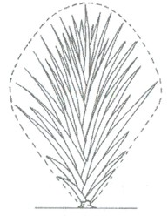 | 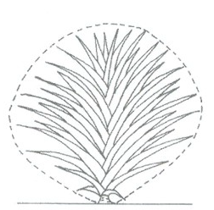 | 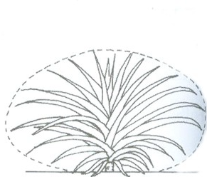
1 | 3 | 5
aufrecht | halbaufrecht | breitwüchsig

Zu 2: Pflanze: Anzahl der Blätter

Blätter, die im Zeitraum zwischen „nach Auspflanzen“ und „sichtbare Blühinduktion“ hervorgebracht werden.

Zu 7: Blatt: Dichte der Trichome auf der Unterseite

Trichome, einschließlich Haare, befinden sich auf der Unterseite des Blattes.

Zu 8: Blatt: hochgezogener Rand

Von Collins und Kerns (1946) auf Englisch auch als „Piping“ (Paspelierung) bezeichnet. Das heißt, daß sich die Epidermis der Unterseite nach oben über den Rand des Blattes und dessen Oberfläche schiebt, wodurch ein schmaler Silberstreifen entsteht.

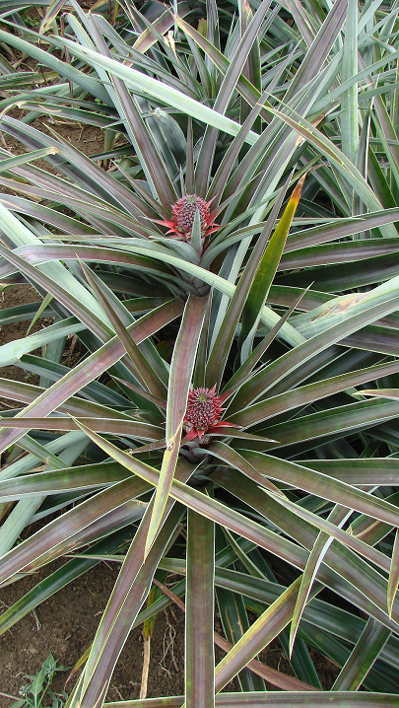 | 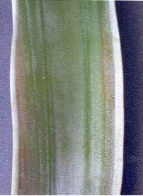
Zu 11: Nur Sorten mit sichtbaren Stacheln: Blatt: Position der Stacheln am Rand

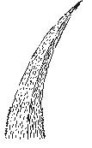 | 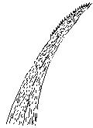 | 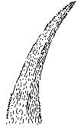 | 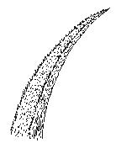
1 | 2 | 3 | 4
nur an der Basis | nur an der Spitze | an Basis und Spitze | entlang aller Ränder

Zu 14: Blütenstand: Größe des Blütendeckblattes

Sollte vor der Fruchtentwicklung erfaßt werden. Deckblätter werden auf der Frucht an der Basis jeder kleinen Einzelfrucht (Auge) hervorgebracht.

Zu 21: Blütenstandstiel: Länge
Zu 24: Pflanze: Zahl der oberirdischen Schößlinge am Trieb (Zehen)
Zu 27: Pflanze: Größe der Schößlinge am Fruchtstiel
Zu 29: Krone: Stellung

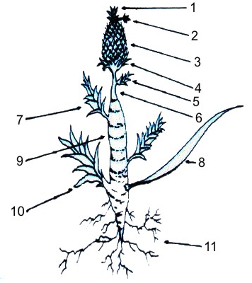 | - Krone
 | - Krönchen
 | - Frucht
 | - Schößlinge an der Fruchtbasis
 | - Schößlinge am Fruchtstiel
 | - Blütenstandstiel
 | - oberirdische Schößlinge am Stamm
 | - Blatt
 | - Stamm
 | - Schößling am Boden
 | - Wurzel
Zu 22: Blütenstandstiel: Durchmesser

Sollte vor der Fruchtentwicklung in der Mitte erfaßt werden.

Zu 25: Pflanze: Größe der oberirdischen Schößlinge am Trieb (Zehen)

Sollte zum Zeitpunkt der Ernte der Früchte erfaßt werden.

Zu 26: Pflanze: Anzahl Schößlinge am Fruchtstiel

Für „hochgezogene Ränder” (Merkmal 9) existiert im Englischen auch der Terminus technicus „piping edge“ (paspelierte Ränder).

Zu 31: Frucht: Form

Sollte ohne Hals erfaßt werden.

 |  | < breitester Teil >
 |  | (unterhalb der Mitte) | in der Mitte | (oberhalb der Mitte)
< seitlicher Umriss an der apikalen Hälfte > | flache parallele Seiten |  | 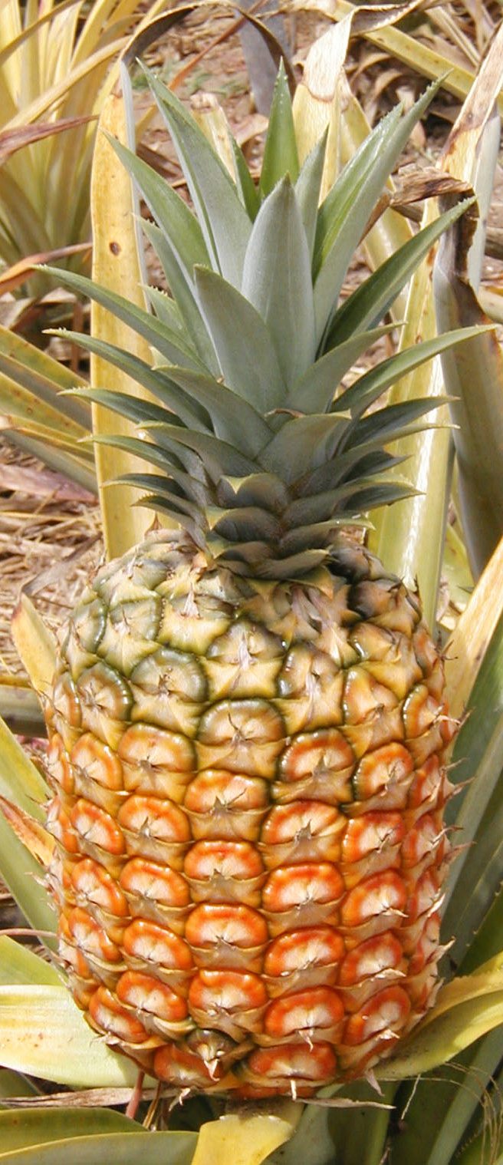  3  rechteckig
< seitlicher Umriss an der apikalen Hälfte > | abgerundet | 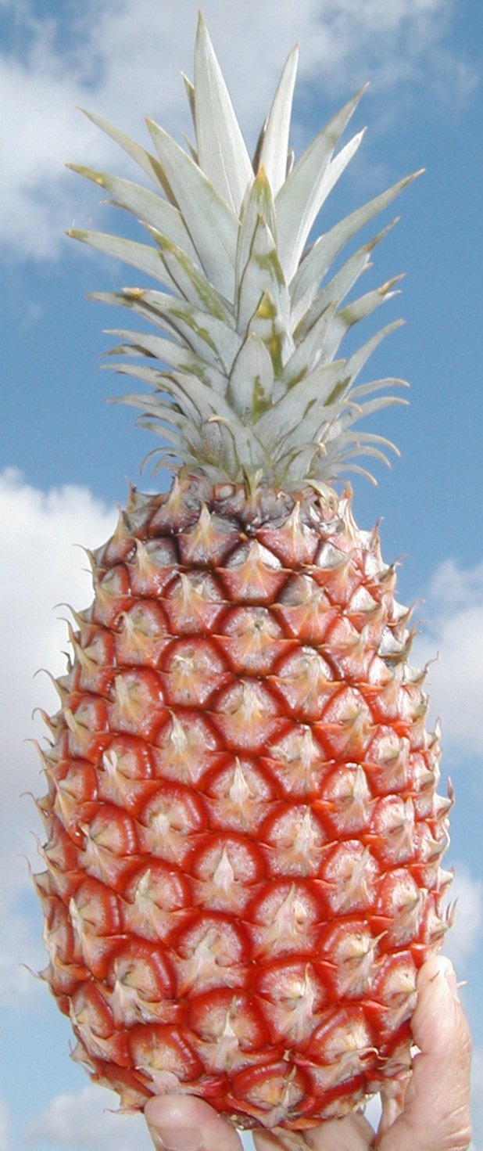  2  mittel eiförmig | 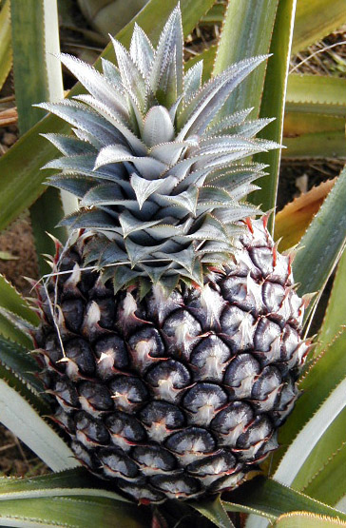  4  elliptisch  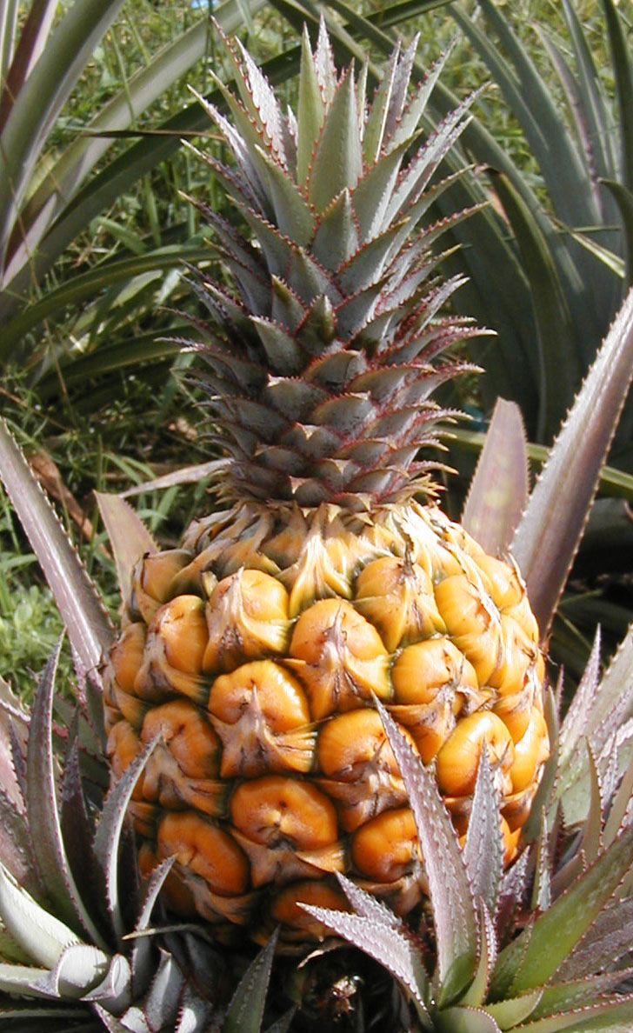  5  kreisförmig
< seitlicher Umriss an der apikalen Hälfte > | spitz | 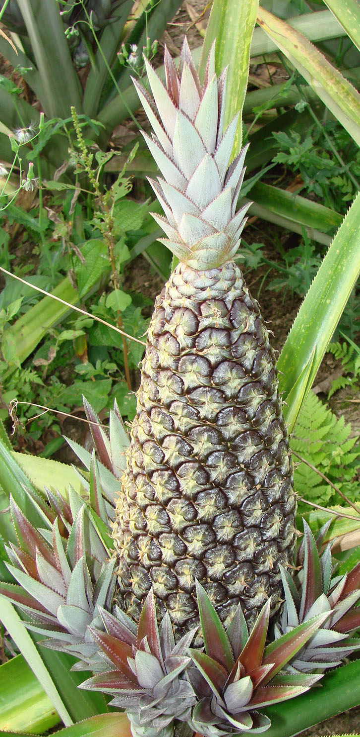  1  schmal eiförmig
Zu 32: Frucht: Länge

Sollte ohne Krone erfaßt werden.

Zu 37: Frucht: Augenprofil
Zu 38: Frucht: Gleichmäßigkeit der Farbe der Augen

Die Gleichmäßigkeit der Farbe der Augen sollte vom unteren bis zum oberen Teil der Frucht erfaßt werden.

Kleine Einzelfrüchte

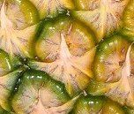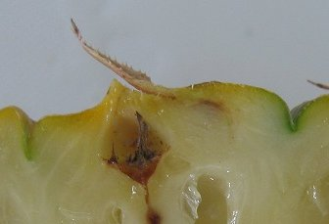

Deckblatt Auge

Zu 43: Fleisch: Festigkeit

Mit einem Penetrometer zu erfassen.

Zu 44: Fleisch: Fasrigkeit

Während des Verzehrs sind Menge der Fasern und Fleisch zu erfassen (nach Entfernung von Schale und Augen).

Zu 47: Fleisch: Säure

Der freie Säuregehalt wird durch Titration von 10 ml gefiltertem Saft mit 0,1 NaOH mit Phenolphtalein als Indikator bestimmt. Das Ergebnis wird angegeben in meq pro 100 ml Saft (meq/100ml).

Zu 48: Fleisch: Süße

Der Zuckergehalt (Brix-Wert) wird mittels eines Refraktometers erfaßt.

8.3 Entwicklungsstadium für die Erfassung
Das optimale Entwicklungsstadium für die Erfassung eines jeden Merkmals ist durch einen Code in der ersten Spalte der Merkmalstabelle angegeben:

- 1-T: Im Stadium vegetativer Reife, unmittelbar vor der Blühinduktion (oder vor Erscheinen der Blüten?)
- 2-A: Blühstadium
- 3-I: Stadium der unreifen Frucht
- 4-M: Stadium der Reife.

Literatur
Bartholomew, D. P., Paul, R. E., and Rohrbach, K. G., eds., 2002: The Pineapple: Botany, Production and Uses; editors., University of Hawaii, Manoa, Honolulu, USA. 320 p.

Collins, J.J., Kerns, K.R., 1946 : Inheritance of three leaf types in the pineapple. Journal of Heridity, Vol. 37, Issue 4. American Research Association. US, pp. 123-128

Py, C., Lacoeuilhe, J.J., Teisson, C. 1984 : L’ananas, sa culture, ses produits. Collection techniques agricoles et productions tropicales. Editions Maisonneuve et Larose, Paris, 562 p.

Technischer Fragebogen
TECHNISCHER FRAGEBOGEN |  |  |  | Seite {x} von {y} |  | Referenznummer:
 |  |  |  |  |  | Antragsdatum:
 |  |  |  |  |  | (nicht vom Anmelder auszufüllen)
TECHNISCHER FRAGEBOGEN
in Verbindung mit der Anmeldung zum Sortenschutz auszufüllen

1. Gegenstand des Technischen Fragebogens
1.1 Botanischer Name |  |  | Ananas comosus (L.) Merr.
1.2 Landesüblicher Name |  |  | Ananas
2. Anmelder
Name
Anschrift
Telefonnummer
Faxnummer
E-Mail-Adresse
Züchter (wenn vom Anmelder verschieden)
3. Vorgeschlagene Sortenbezeichnung und Anmeldebezeichnung
Vorgeschlagene Sortenbezeichnung
(falls vorhanden)
Anmeldebezeichnung
#4. Informationen über Züchtungsschema und Vermehrung der Sorte

4.1 Züchtungsschema

Sorte aus:

4.1.1 Kreuzung

a) kontrollierte Kreuzung [ ]
(Elternsorten angeben)

(…………………..……………..…) x (……………..…………………..…)
weiblicher Elternteil männlicher Elternteil

b) teilweise bekannte Kreuzung [ ]
(die bekannte(n) Elternsorte(n) angeben)

(…………………..……………..…) x (……………..…………………..…)
weiblicher Elternteil männlicher Elternteil

c) unbekannte Kreuzung [ ]

4.1.2 Mutation [ ]
(Ausgangssorte angeben)

4.1.3 Entdeckung und Entwicklung [ ]
(angeben, wo und wann sie entdeckt und
wie sie entwickelt wurde)

4.1.4 Sonstige [ ]
(Einzelheiten angeben)

4.2 Methode zur Vermehrung der Sorte:

4.2.1 Vegetative Vermehrung

a) Stecklinge [ ]

b) In-vitro-Vermehrung [ ]

c) Sonstige (Methode angeben) [ ]

4.2.2 Samen [ ]

4.2.3 Sonstige [ ]
(Einzelheiten angeben)

5. Anzugebende Merkmale der Sorte (die in Klammern angegebene Zahl verweist auf das entsprechende Merkmal in den Prüfungsrichtlinien; bitte die Note ankreuzen, die derjenigen der Sorte am nächsten kommt).
 | Merkmale |  |  |  |  |  | Beispielssorten |  |  | Note
5.1  (1) | Pflanze: Wuchstyp
 | aufrecht |  |  |  |  |  | Perola |  |  | 1[ ]
 | aufrecht bis halbaufrecht |  |  |  |  |  |  |  |  | 2[ ]
 | halbaufrecht |  |  |  |  |  | Smooth Cayenne |  |  | 3[ ]
 | halbaufrecht bis breitwüchsig |  |  |  |  |  |  |  |  | 4[ ]
 | breitwüchsig |  |  |  |  |  | Perolera |  |  | 5[ ]
5.2  (8) | Blatt: hochgezogener Rand
 | fehlend |  |  |  |  |  | Queen, Samba |  |  | 1[ ]
 | vorhanden |  |  |  |  |  | Perolera, Singapore Canning |  |  | 9[ ]
5.3  (9) | Blatt: Stacheln
 | fehlend |  |  |  |  |  | BRS Imperial, Perolera, Samba, Singapore Canning |  |  | 1[ ]
 | vorhanden |  |  |  |  |  | Queen |  |  | 9[ ]
5.4  (11) | Nur Sorten mit sichtbaren Stacheln: Blatt: Position der Stacheln am Rand
 | nur an der Basis |  |  |  |  |  |  |  |  | 1[ ]
 | nur an der Spitze |  |  |  |  |  | Smooth Cayenne |  |  | 2[ ]
 | an Basis und Spitze |  |  |  |  |  | MD-2 |  |  | 3[ ]
 | entlang aller Ränder |  |  |  |  |  | Queen |  |  | 4[ ]
 | Merkmale |  |  |  |  |  | Beispielssorten |  |  | Note
5.5  (26) | Pflanze: Anzahl Schößlinge am Fruchtstiel
 | keine oder sehr gering |  |  |  |  |  | Smooth Cayenne |  |  | 1[ ]
 | sehr gering bis gering |  |  |  |  |  |  |  |  | 2[ ]
 | gering |  |  |  |  |  | Aus-Carnival, MD-2 |  |  | 3[ ]
 | gering bis mittel |  |  |  |  |  |  |  |  | 4[ ]
 | mittel |  |  |  |  |  | Queen, Red Spanish |  |  | 5[ ]
 | mittel bis groß |  |  |  |  |  |  |  |  | 6[ ]
 | groß |  |  |  |  |  | BRS Imperial, Perola, Perolera |  |  | 7[ ]
 | groß bis sehr groß |  |  |  |  |  |  |  |  | 8[ ]
 | sehr groß |  |  |  |  |  |  |  |  | 9[ ]
5.5  (31) | Frucht: Form
 | schmal eiförmig |  |  |  |  |  | Gomo de Mel, Perola |  |  | 1[ ]
 | mittel eiförmig |  |  |  |  |  | BRS Imperial, BRS Vitoria |  |  | 2[ ]
 | rechteckig |  |  |  |  |  | MD-2, Perolera |  |  | 3[ ]
 | elliptisch |  |  |  |  |  | Smooth Cayenne |  |  | 4[ ]
 | kreisförmig |  |  |  |  |  | Red Spanish |  |  | 5[ ]
 | Merkmale |  |  |  |  |  | Beispielssorten |  |  | Note
5.6  (34) | Frucht: dominierende Farbe
 | weiß cremefarben |  |  |  |  |  |  |  |  | 1[ ]
 | gelbgrün |  |  |  |  |  |  |  |  | 2[ ]
 | grün |  |  |  |  |  | Perola |  |  | 3[ ]
 | graugrün |  |  |  |  |  |  |  |  | 4[ ]
 | hellgelb |  |  |  |  |  | BRS Vitoria |  |  | 5[ ]
 | mittelgelb |  |  |  |  |  | Smooth Cayenne |  |  | 6[ ]
 | orange |  |  |  |  |  | MD-2 |  |  | 7[ ]
 | orangerot |  |  |  |  |  | Manzana, Roxo de Tefe |  |  | 8[ ]
 | rot |  |  |  |  |  |  |  |  | 9[ ]
 | braun |  |  |  |  |  |  |  |  | 10[ ]
5.7  (37) | Frucht: Augenprofil
 | eingesunken |  |  |  |  |  | Singapore Canning |  |  | 1[ ]
 | flach |  |  |  |  |  | Perola, Smooth Cayenne |  |  | 2[ ]
 | leicht hervortretend |  |  |  |  |  | Rondon |  |  | 3[ ]
 | hervortretend |  |  |  |  |  | BRS Imperial, Queen |  |  | 4[ ]
5.8  (39) | Frucht: Farbe des Fleisches
 | weißlich gelb |  |  |  |  |  | Perola |  |  | 1[ ]
 | hellgelb |  |  |  |  |  | Smooth Cayenne |  |  | 2[ ]
 | mittelgelb |  |  |  |  |  | Perolera |  |  | 3[ ]
 | gelblich orange |  |  |  |  |  | Queen |  |  | 4[ ]
 | orange |  |  |  |  |  |  |  |  | 5[ ]
6. Ähnliche Sorten und Unterschiede zu diesen Sorten

Bitte nachstehende Tabelle und den Kasten für die Angaben darüber benutzen, wie sich Ihre Kandidatensorte von der Sorte (oder den Sorten) unterscheidet, die nach Ihrem besten Wissen am ähnlichsten ist (sind). Diese Angaben können der Prüfungsbehörde behilflich sein, die Unterscheidbarkeitsprüfung effizienter durchzuführen.

Bezeichnung(en) der Ihrer Kandidatensorte ähnlichen Sorte(n) |  | Merkmal(e), in dem (denen) Ihre Kandidatensorte von der (den) ähnlichen Sorte(n) verschieden ist |  |  | Beschreiben Sie die Ausprägung des (der) Merkmals(e) der ähnlichen Sorte(n |  |  | Beschreiben Sie die Ausprägung des (der) Merkmals(e) Ihrer Kandidatensorte
Beispiel |  | Blatt: Anthocyanfärbung |  |  | fehlend oder sehr gering |  |  | mittel
Bemerkungen:

#7. Zusätzliche Informationen zur Erleichterung der Prüfung der Sorte

7.1 Liefern Sie zusätzlich zu den in den Abschnitten 5 und 6 gemachten Angaben Informationen betreffend Ploidie:

diploid [ ]
tetraploid [ ]

7.2 Gibt es besondere Bedingungen für den Anbau der Sorte oder die Durchführung der Prüfung?

Ja [ ] Nein [ ]

(Wenn ja, Einzelheiten angeben)

7.3 Sonstige Informationen

Ein repräsentatives Farbbild der Sorte sollte dem Technischen Fragebogen beigelegt werden
8. Genehmigung zur Freisetzung

a) Ist es erforderlich, eine vorherige Genehmigung zur Freisetzung der Sorte gemäß der Gesetzgebung für Umwelt, Gesundheits- und Tierschutz zu erhalten?

Ja [ ] Nein [ ]

b) Wurde eine solche Genehmigung erhalten?

Ja [ ] Nein [ ]

Sofern die Frage mit „ja“ beantwortet wurde, bitte eine Kopie der Genehmigung beifügen.
9. Informationen über das zu prüfende oder für die Prüfung einzureichende Vermehrungsmaterial.

9.1 Die Ausprägung eines Merkmals oder mehrerer Merkmale einer Sorte kann durch Faktoren wie Schadorganismen, chemische Behandlung (z. B. Wachstumshemmer oder Pestizide), Wirkungen einer Gewebekultur, verschiedene Unterlagen, Edelreiser, die verschiedenen Wachstumsstadien eines Baumes entnommen wurden, usw., beeinflußt werden.

9.2 Das Vermehrungsmaterial darf keiner Behandlung unterzogen worden sein, die die Ausprägung der Merkmale der Sorte beeinflussen würde, es sei denn, daß die zuständigen Behörden eine solche Behandlung gestatten oder vorschreiben. Wenn das Vermehrungsmaterial behandelt worden ist, müssen die Einzelheiten der Behandlung angegeben werden. Zu diesem Zweck geben Sie bitte nach bestem Wissen an, ob das zu prüfende Vermehrungsmaterial folgendem ausgesetzt war:

a) Mikroorganismen (z.B. Viren, Bakterien, Phytoplasma ) Ja [ ] Nein [ ]

b) Chemischer Behandlung (z.B. z. B. Wachstumshemmer,
Pestizide) Ja [ ] Nein [ ]

c) Gewebekultur Ja [ ] Nein [ ]

d) Sonstige Faktoren Ja [ ] Nein [ ]

Wenn „Ja“, bitte Einzelheiten angeben.

……………………………………………………………

9.3 Wurde das Vermehrungsmaterial auf das Vorhandensein von Viren oder sonstigen Pathogenen geprüft?

Ja [ ]
(Einzelheiten wie von der Behörde gefordert angeben)

Nein [ ]

10. Ich erkläre hiermit, daß die Auskünfte in diesem Formblatt nach meinem besten Wissen korrekt sind:

Anmeldername

Unterschrift Datum

[Ende des Dokuments]

* Diese Namen waren zum Zeitpunkt der Einführung dieser Prüfungsrichtlinien richtig, können jedoch revidiert oder aktualisiert werden. [Den Lesern wird empfohlen, für neueste Auskünfte den UPOV-Code zu konsultieren, der auf der UPOV-Website zu finden ist (www.upov.int).]
# Die Behörden könnten es zulassen, daß bestimmte dieser Auskünfte in einem vertraulichen Abschnitt des Technischen Fragebogens erteilt werden.
# Die Behörden könnten es zulassen, daß bestimmte dieser Auskünfte in einem vertraulichen Abschnitt des Technischen Fragebogens erteilt werden.

